Gazetka Szkolnego Klubu Europejskiego
Prawa dziecka Listopad 2017r.
"Prawa dziecka"

Niech się wreszcie każdy dowie i rozpowie w świecie całym,
Że dziecko to także człowiek - tyle, że jeszcze mały.
Dlatego ludzie uczeni, którym za to należą się brawa,
Chcąc wielu dzieci los odmienić, spisali dla Was mądre prawa.
Więc je na co dzień i od święta spróbujcie dobrze zapamiętać:
Nikt mnie siłą nie ma prawa zmuszać do niczego,
A szczególnie do zrobienia czegoś niedobrego.
Mogę uczyć się wszystkiego, co mnie zaciekawi
I mam prawo sam wybierać, z kim się będę bawić.
Nikt nie może mnie poniżać, krzywdzić, bić, wyzywać
I każdego mogę zawsze na ratunek wzywać.
Jeśli mama albo tata już nie mieszka z nami,
Nikt nie może mi zabronić spotkać ich czasami.
Nikt nie może moich listów czytać bez pytania,
Mam też prawo do tajemnic i własnego zdania.
Mogę żądać, aby każdy uznał moje prawa,
A gdy różnię się od innych, to jest moja sprawa.
Tak się tu w wiersze poukładały prawa dla dzieci na całym świecie,
Byście w potrzebie z nich korzystały - najlepiej jak umiecie!
M. Brykczyński

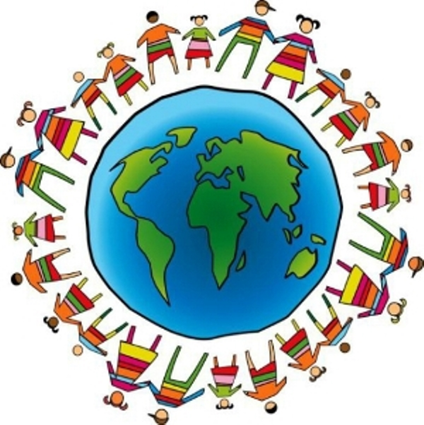

DOKUMENTY MIĘDZYNARODOWE OKREŚLAJĄCE PRAWA DZIECKA
Pierwszym dokumentem międzynarodowym, który określał prawa dziecka była Genewska Deklaracja Praw Dziecka stworzona w 1924 roku przez Międzynarodowy Związek Pomocy Dzieciom, a następnie przyjęta przez Ligę Narodów.
Po II wojnie światowej prawami dziecka zajęła się Organizacja Narodów Zjednoczonych. W 1959 roku Zgromadzenie Ogólne ONZ uchwaliło Deklarację Praw Dziecka, w której wyraźnie poszerzono katalog praw przysługujących dzieciom na całym świecie.
Najważniejszym dokumentem międzynarodowym, który określa prawa dziecka jest Konwencja o Prawach Dziecka uchwalona przez ONZ w 1989 roku. Nazywana jest światową konstytucją praw dziecka. Do 2002 roku Konwencję ratyfikowały 192 państwa (w tym Polska w roku 1991).
Konwencja o Prawach Dziecka ustanowiła status dziecka oparty na następujących założeniach:
1.Dziecko jest samodzielnym podmiotem, ale ze względu na swoją niedojrzałość psychiczną i fizyczną wymaga szczególnej opieki i ochrony prawnej.
2.Dziecko, jako istota ludzka, wymaga poszanowania jego tożsamości, godności i prywatności.
3. Rodzina jest najlepszym środowiskiem wychowania dziecka.
4. Państwo ma wspierać rodzinę, a nie wyręczać ją w jej funkcjach.
Konwencja o Prawach Dziecka zawiera najszerszy katalog praw dzieci, który sformułowano kierując się następującymi zasadami:
1.Zasada dobra dziecka – oznacza, że wszystkie działania muszą być podejmowane z uwzględnieniem najlepiej pojętego interesu dziecka.
2.Zasada równości – oznacza, że wszystkie dzieci bez względu na pochodzenie, płeć, narodowość są równe wobec prawa.
3.Zasada poszanowania praw i odpowiedzialności obojga rodziców – oznacza, że państwo respektuje autonomię rodziny i ingeruje tylko w szczególnie uzasadnionych przypadkach, a odbywa się to według określonych procedur.
4.Zasada pomocy państwa – oznacza, że państwo zobowiązane jest do wspierania i zabezpieczenia socjalnego rodzin potrzebujących pomocy.

PRAWA DZIECKA ZAPISANE W KONWENCJI O PRAWACH DZIECKA PRZYJĘTEJ PRZEZ ONZ W 1989 ROKU

Prawa i wolności osobiste:
Prawo do życia i rozwoju,
Prawo do tożsamości i identyczności (prawo do nazwiska, imienia, obywatelstwa, wiedzy o własnym pochodzeniu),
Prawo do swobody myśli, sumienia i wyznania,
Prawo do wyrażania własnych poglądów i występowania w sprawach dotyczących dziecka, w postępowaniu administracyjnym i sądowym,
Prawo do wychowywania w rodzinie i kontaktów z rodzicami w przypadku rozłączenia z nimi,
Prawo do wolności od przemocy fizycznej lub psychicznej, wyzysku, nadużyć seksualnych i wszelkiego okrucieństwa,
Prawo nierekrutowania do wojska poniżej 15 roku życia.

Prawa socjalne:
Prawo do odpowiedniego standardu życia,
Prawo do ochrony życia,
Prawo do zabezpieczenia socjalnego,
Prawo do wypoczynku i czasu wolnego.

Prawa kulturalne:
Prawo do nauki,
Prawo do korzystania z dóbr kultury,
Prawo do informacji,
Prawo do znajomości swoich praw.

Prawa polityczne:
Prawo do stowarzyszania się i zgromadzeń w celach pokojowych.

DZIAŁANIE MIĘDZYNARODOWE SŁUŻĄCE REALIZACJI PRAW DZIECKA
W 1995 roku Rada Europy opublikowała dokument pod nazwą Europejska strategia na rzecz dzieci, który określił modelowy zakres ochrony prawnej dziecka, jaki powinien obowiązywać państwa członkowskie. Europejską strategię na rzecz dzieci wyznaczają następujące zasady:
- Dzieci jako obywatele dzisiejszych społeczeństw mają prawa, które są zasadnicze dla ochrony i zabezpieczenia najlepszych warunków ich pełnego rozwoju,
- Prawa te są niepodważalne i powszechne, przynależą wszystkim dzieciom na świecie bez żadnej dyskryminacji, bez względu na płeć, rasę, niepełnosprawność, religię, status prawny, kulturę.
- Dzieci są pełnoprawnymi obywatelami posiadającymi prawa i odpowiedzialność (prawa osobiste, prawa w rodzinie i społeczeństwie).
- Poglądy dzieci muszą być wysłuchane i rozważone w podejmowanych decyzjach, które dotyczą dzieci.
- Najlepszy interes dzieci musi stanowić wiodącą zasadę wszystkich działań dotyczących dzieci.
- Ze względów etycznych i praktycznych należy podjąć takie działania, aby prawa dziecka były respektowane w całym świecie.
Powyższe zasady były podstawą do opracowania głównego dokumentu wydanego przez Radę Europy i dotyczącego praw dziecka. Dokument nosi nazwę Europejska konwencja o wykonywaniu praw dzieci i został przedstawiony państwom w roku 1996. Polska ratyfikowała tę konwencję w 1997 roku.
Polska może poszczycić się bogatą tradycją związaną z promowaniem praw dziecka, począwszy od postaci Janusza Korczaka, cenionego na świecie działacza na rzecz godnego traktowania dzieci, po Ludwika Rajchmana, pomysłodawcę stworzenia międzynarodowej organizacji działającej na rzecz dzieci - UNICEF. Polska była również inicjatorem powstania Konwencji o prawach dziecka, gdyż przedłożyła Komisji Praw Człowieka ONZ jej pierwszy projekt.
O tym, jak ważne są w naszym kraju prawa dziecka świadczy również fakt, iż zostały one uwzględnione w Konstytucji Rzeczpospolitej Polskiej.
Dziecko powinno znać swoje prawa, rozumieć je i świadomie z nich korzystać. Państwo powinno traktować dziecko podmiotowo i bezwzględnie przestrzegać przysługujących mu praw.
Upowszechnianie wiedzy o prawach dziecka nie jest wymierzone przeciwko rodzicom. Zarówno rodzice, opiekunowie jak i nauczyciele powinni mieć świadomość, że prawa dziecka nie kolidują z prawami dorosłych, lecz się uzupełniają.
Zapisy zawarte w Konwencji o prawach dziecka są podstawą działalności UNICEF, który podejmuje starania, aby stanowiły one kanon zasad etycznych i standardów międzynarodowych postępowania wobec dzieci.

Prośba Twojego Dziecka J.Korczak – do rodzica

- Nie psuj mnie, dając mi wszystko, o co poproszę.
Czasami wystawiam cię na próbę, sprawdzam.
- Nie obawiaj się postępować wobec mnie twardo i zdecydowanie.
Daje mi to poczucie bezpieczeństwa.
- Nie postępuj tak, abym czuł się młodszy niż jestem.
To prawda, że zachowuję się głupio, żeby udowodnić, że jestem duży.
- Nie karć mnie w obecności innych.
Najbardziej mnie przekonujesz, gdy mówisz do mnie spokojnie i dyskretnie.
- Nie ochraniaj mnie przed konsekwencjami tego co zrobiłem.
- Nie przejmuj się zbytnio moimi małymi dolegliwościami.
Pomyśl jednak czy nie staram się za ich pomocą przyciągnąć twojej uwagi i zainteresowania.
- Nie dawaj mi pochopnych obietnic, bo czuję się zawiedziony, gdy później ich nie dotrzymujesz.
Postaraj się abym nie wątpił w prawdziwość twych słów.
- Nie zmieniaj zasad swojego postępowania w zależności od układów.
Czuję się wtedy zagubiony i tracę wiarę w ciebie. Przestaję ci ufać.
- Nie zbywaj mnie gdy stawiam ci pytania. Tak bardzo potrzebuję rozmowy z tobą.
- Nie sugeruj, że jesteś doskonała(y) i nieomylna(y). Przeżywam wstrząs widząc, że nie jesteś taka(i).
- Nie zabraniaj mi eksperymentowania i popełniania błędów.
Bez tego nie mogę się rozwijać. Pozwól mi na upadki abym umiał się podnosić i iść dalej.
- Nie zapominaj jak szybko dorastam. Jest ci pewnie trudno dotrzymać mi kroku, ale proszę - postaraj się. To dla mnie ważne.
Źródła:
- www.korczak.pl,
- swiadomaedukacja.pl,
- unicef.pl,
- e-globalna.edu.pl,
- wikipedia.pl,

20 listopada Ogólnopolskim Dniem Praw Dziecka
Sejm Rzeczypospolitej Polskiej podczas głosowań na 79 posiedzeniu, ustanowił dzień 20 listopada Ogólnopolskim Dniem Praw Dziecka. Z propozycją szczególnego uhonorowania wkładu Polski w uchwalenie Konwencji o prawach dziecka oraz ustanowienia 20 listopada Dniem Praw Dziecka wystąpił Rzecznik Praw Dziecka do Marszałka Sejmu RP w sierpniu br. Inicjatywę tę podjęła Komisja Sprawiedliwości i Praw Człowieka oraz poparła Komisja Polityki Społecznej i Rodziny Sejmu RP.
Wiersze
PRAWA DZIECKA  Wszystkie dzieci duże, małe,  mają swoje prawa "stałe",  czy na co dzień, czy od święta,  każde dobrze zapamięta.  Dzieci mają uczuć wiele,  z ochotą angażują się w dziele,  mają własne zdanie,  nie czas na narzekanie.  Mają prawo do nauki, do zabawy,  mają swoje "małe" sprawy,  nikt nie może zmusić do niczego,  do zrobienia czegoś niedobrego.  Każdy z nas na pewno powie,  dziecko to także człowiek,  tylko jeszcze mały,  na tym świecie całym.  Nie krzywdź, nie bij, nie poniżaj,  przytul, pociesz, nie ubliżaj,  przemoc, bicie, obrażanie,  niech tak nigdy się nie stanie.  Życie dzieci jest wspaniałe,  te istoty jeszcze małe,  lubią biegać, skakać,  nawet z "byle czego" płakać.  Dziecko płacze, otrzyj łezki z noska,  zaraz mu odleci troska,  smutek szybko zniknie z twarzy,  ono o miłości marzy.  Kiedy na drodze jest przeszkoda,  służ pomocą, rękę podaj,  prawa są po dzieci stronie,  rzecznik praw stoi w ich obronie.  Sylwia Gryko II b | P jak prawa są po dzieci stronie  R jak rzecznik stoi w ich obronie  A jak akceptacja ludzi małych  W jak wiedzieć kiedy świat jest doskonały,  A przed sobą oczywista sprawa, kiedy ma się swoje prawa.  D jak dziecko, którym jestem i dorosłym będę  Z jak zadowolenie z sukcesów, które zdobędę  I jak idealne słowo do własnej woli  E jak elegancja do zabawy i swawoli  C jak chcieć być tolerowanym  K jak kochać i być kochanym  A jak analiza i praw dziecka poszanowanie  Sylwia Gryko IIb  Prawa dziecka  Oto prawa dziecka mamy  Deklarację przez Ligę Narodów czytamy.  Cieszymy się, że je posiadamy  I zgodnie przestrzegamy.  Prawo do życia i rozwoju,  Prawo do wolności  i życia w dostatku i spokoju  prawo do nauki, wypoczynku i czasu wolnego  z dóbr kultury korzystania swobodnego,  prawo do informacji i znajomości swoich praw,  prawo do nazwiska, imienia,  obywatelstwa i wiedzy o swoim pochodzeniu,  prawo do swobody myśli, sumienia i wyznania  ważne, aby prawa dziecka na całym świecie były respektowane!  Łukasz Anchim

Kolorowanki:
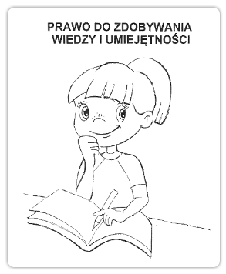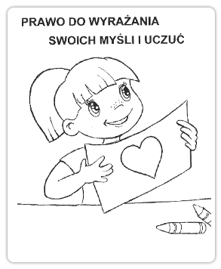
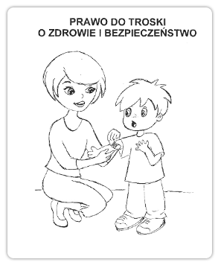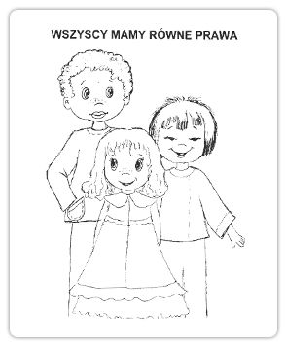
https://www.google.pl/search?tbm=isch&q=prawa+dziecka+obrazki+do+kolorowania&sa=X&sqi=2&pjf=1&ved=0ahUKEwiG6bXx_7bXAhXD2qQKHQOOB14QhyYIIw#imgrc=HLvQwsMAcip8UM:

